Практическая работа Компас 3-d

Задание. Построение модели видеокарты по ее 3D изображению.
Цель задания: Построить трехмерную модель видеокарты в программе Компас 3DLT.

- Видеокарта NVIDIA GeForce GTX 770
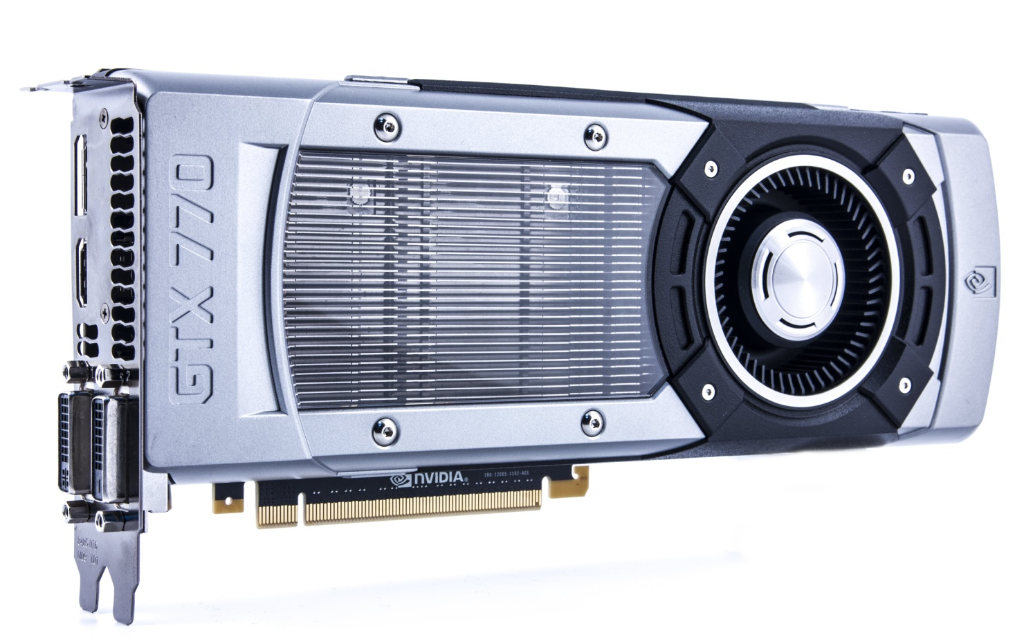

- Видеокарта NVIDIA Quadro K5000
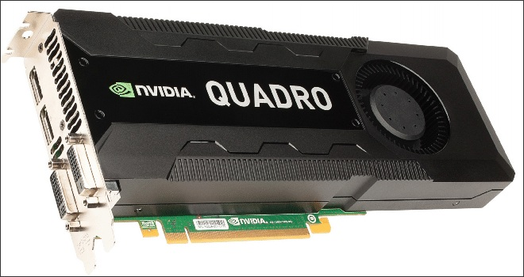
- Видеокарта Nvidia GeForce 8600 GTS
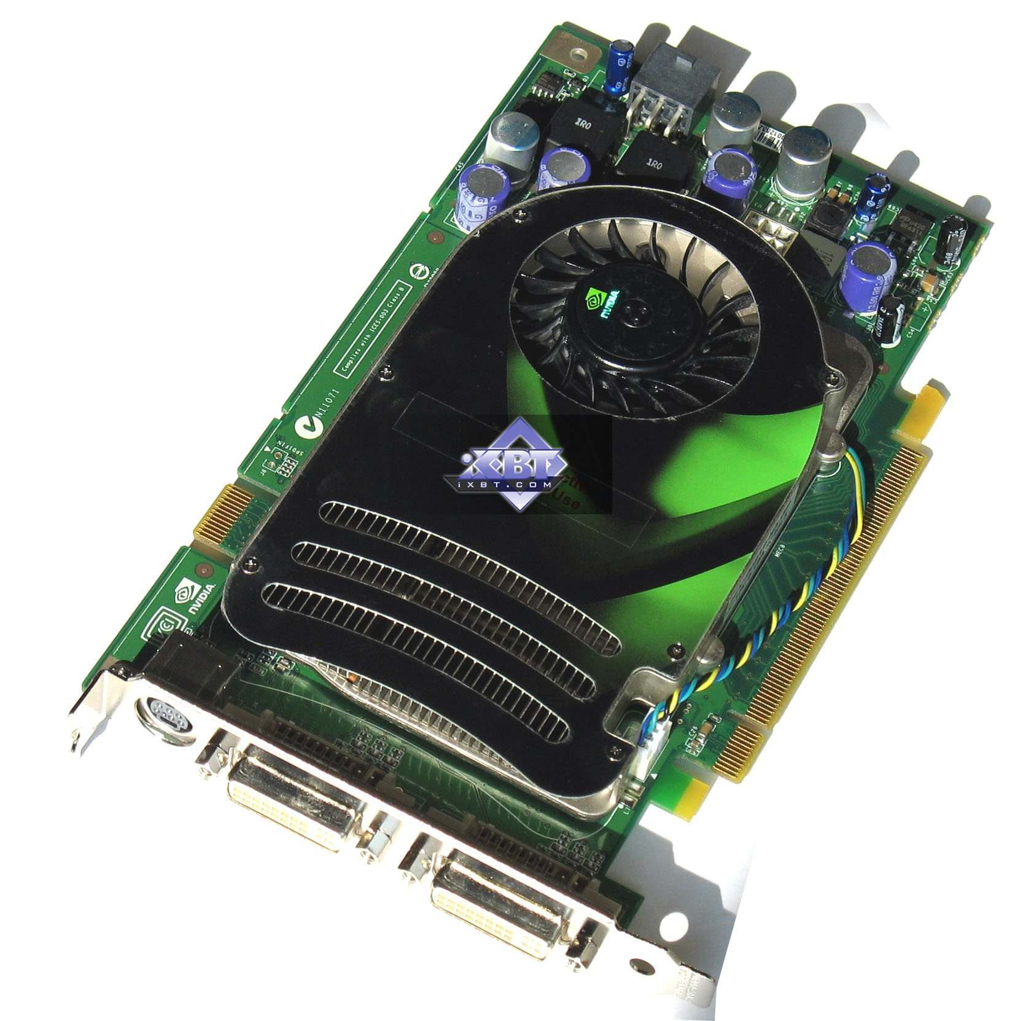
- Видеокарта NVIDIA GeForce 6600 GT
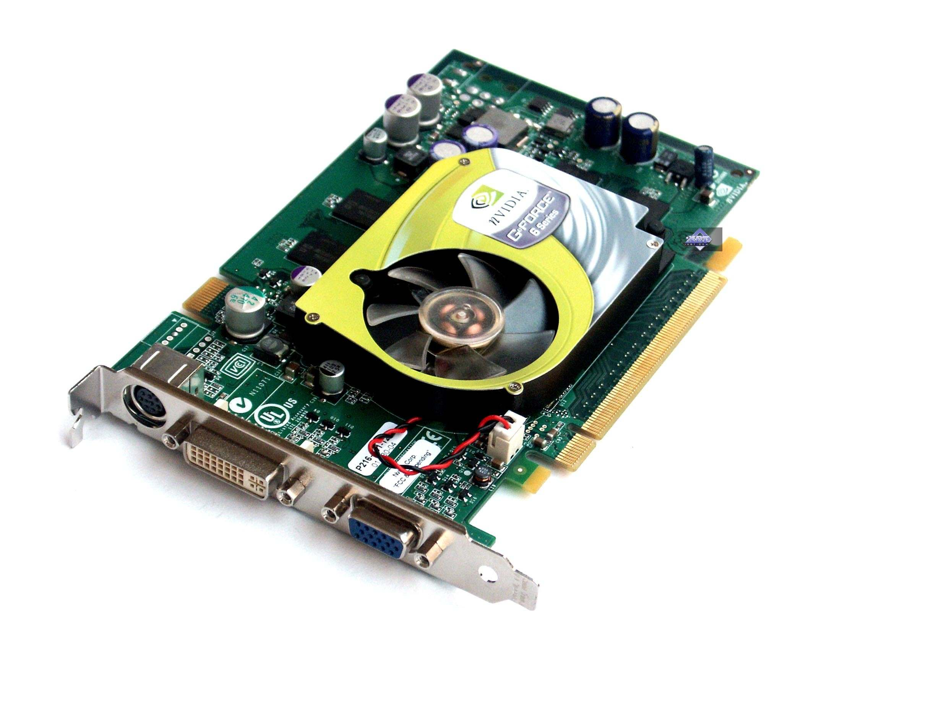

- Видеокарта NVIDIA GeForce FX5700 Ultra
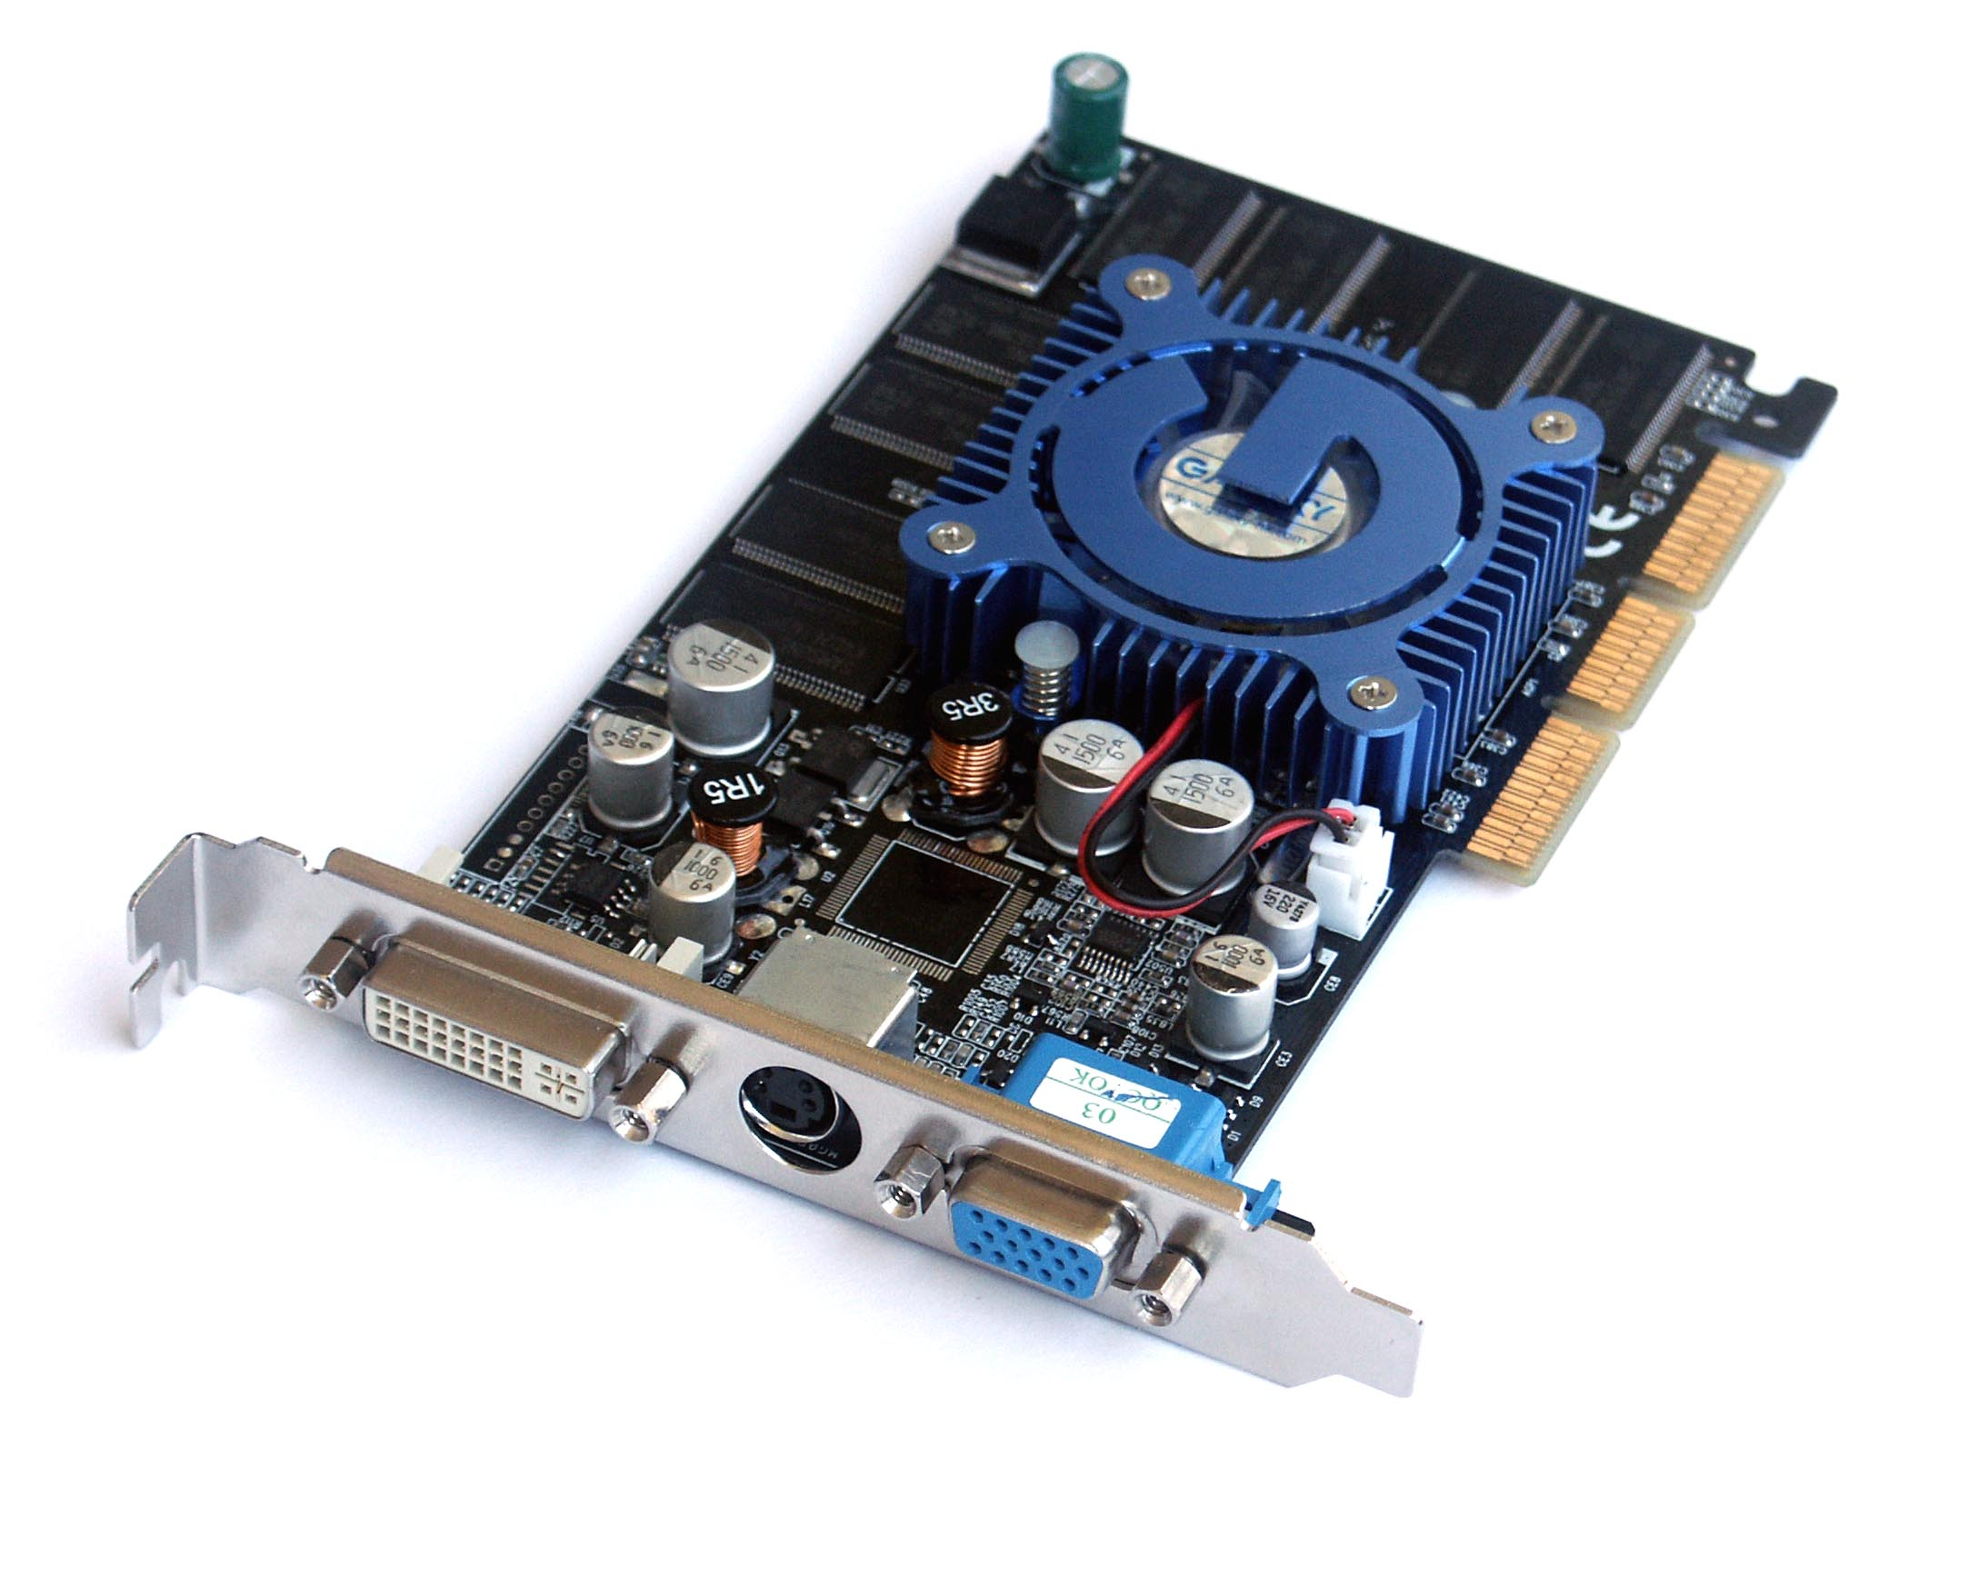
- Видеокарта ASUS GeForce GT 640
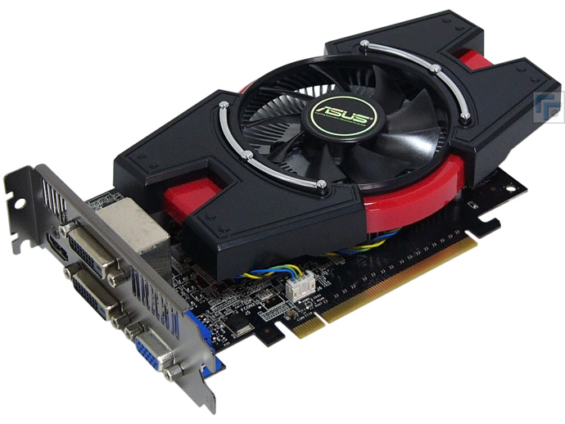
- Видеокарта Albatron 9600GSO
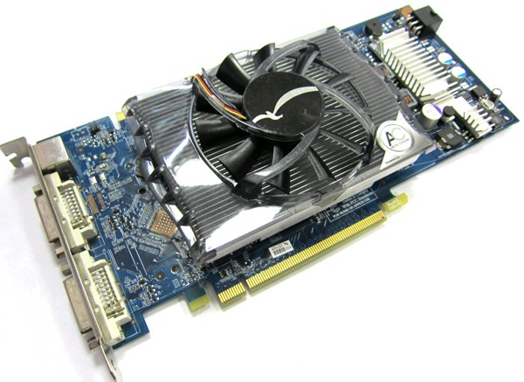

- Видеокарта NVIDIA Inno3D GeForce GT
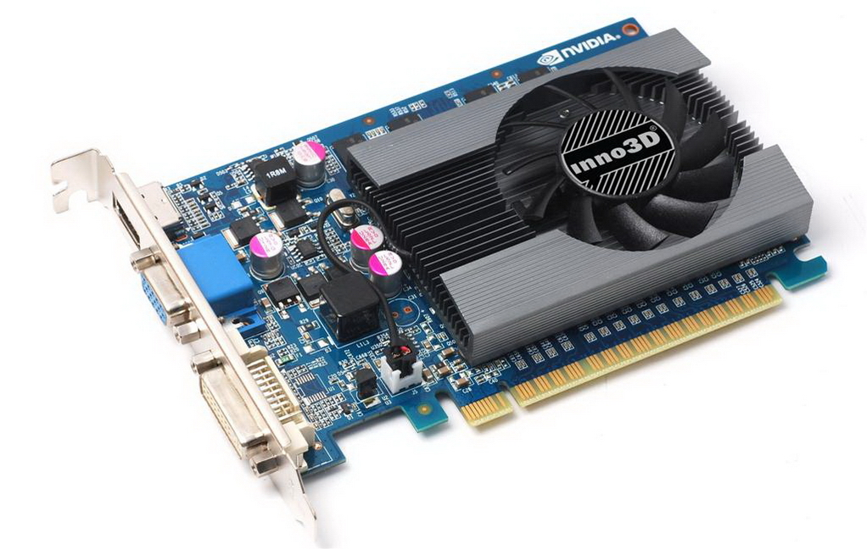
- Видеокарта BFG Tech Nvidia GeForce 6200
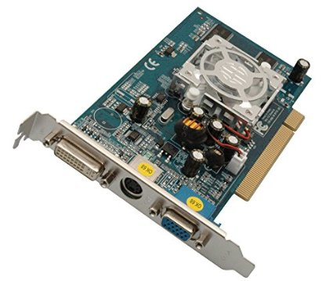
- Видеокарта NVIDIA GeForce GTX 980
